___________________________________________
(білім беру ұйымының атауы)

Қысқа мерзімді (сабақ) жоспары
Тақырыбы: Тұқымқуалаудың генетикалық заңдарының цитологиялық негіздері.Моногибридті будандастыру.
Дигибридті будандастыру.

Бөлім: | Тұқымқуалаушылық пен өзгергіштік заңдылықтары.
Педагогтің тегі, аты, әкесінің аты (болған жағдайда)
Күні:
Сынып: | Қатысушылар саны: | Қатыспағандар саны:
Сабақтың тақырыбы | Тұқымқуалаудың генетикалық заңдарының цитологиялық негіздері.Моногибридті будандастыру.  Дигибридті будандастыру.
Оқу бағдарламасына сәйкес оқыту мақсаттары | 9.2.4.2 – моногибридті будандастырудың цитологиялық негіздерін дәлелдеу және есептер шығару;  9.2.4.3 – дигибридті будандастырудың цитологиялық негіздерін дәлелдеу және есептер шығару;
Сабақтың мақсаты | - Моногибридті будандастырудың цитологиялық негіздерін дәлелдейді;  - Дигибридті будандастыру мысалында есептер шығарады;

Сабақтың барысы

Сабақтың кезеңі/ уақыт | Педагогтің әрекеті | Оқушының әрекеті | Бағалау | Ресурстар
Сабақтың басы  5 мин | Ұйымдастыру кезеңі:  Оқушылармен амандасу, түгендеу.  Ынтымақтастық атмосферасын қалыптастыру: «Әліпбилік тілек»  Үй тапсырмасын пысықтау:  Жұмыс формасы: Жеке  Белсенді оқыту әдісі: «Жылдам жауап»  1.Генетиканың пайда болуына анықтама бер?  2.Өздігінен тозаңдану дегеніміз не?  3. Г.Мендель өз зерттеуінде зерттеу нысаны ретінде бұршақты алу себебі?  4.Гибридологиялық әдіс дегеніміз не?  5. Гаметалардың тазалығы ұғымына анықтама бер:  6. Қандай белгі доминантты деп аталады: | Оқушылар көршісіне өзінің есімінің бірінші әріпінен басталатын тілек айтады. Мысалы, Айнұр көршісіне «Арманың орындалсын» деп айтады.  Сұрақтарға бірінші-болып жауап беруге тырысады | Мадақтау  Дескриптор:  - Мендель ашқан белгілердің тұқымқуалау заңдылықтарын сипаттайды;  Бағалау: Монета арқылы бағалау | Үлестірме  
Сабақтың ортасы  30 минут | Мультимедиалық таныстырылым: «Тұқымқуалаудың генетикалық заңдарының цитологиялық негіздері»  1-тапсырма:  Жұмыс формасы: Жеке жұмыс  Белсенді оқыту әдісі: «Ойын әдісі»  Тәсіл: «Білім жеделсатысы»  2-тапсырма:  Жұмыс формасы: Топтық жұмыс  Функционалдық сауаттылықты дамытуға бағытталған тапсырма.  3-тапсырма:  Жұмыс формасы: Топтық жұмыс  Белсенді оқыту әдісі: «Айналмалы бекет» | Оқушылар бейнедегістың асқорытылу мен сіңірілу процесітермен танысады.  Әр қабатта берілген осы сұрақтарға жауап бере отырып, жеделсаты арқылы келесі қабатқа шығады.  Моногибридті және дигибридті будандастырудың заңдылықтарын қолданып, есептер шығарады;  Г.Мендельдің ажырау заңына сипаттама береді. | Дескриптор:  - Моногибридті будандастыру барысында фенотип, генотип, доминантты, рецессивті, белгілердің біркелкі болуы, ажырау заңы терминдеріне анықтама береді;  Бағалау: Автоматты түрде бағаланады  Дескриптор:  - дигибридті будандастыру кезіндегі ата ана генотипін анықтайды;  -Мендельдің генетикалық талдау әдісінің ерекшеліктерін түсіндіріңіз;  Бағалау: Монета арқылы бағалау  Дескриптор:  -дигибридті будандастырудың ерекшеліктерін атайды.  -дигибридті будандастыру мысалында есептер шығарады.  Бағалау: Монета арқылы бағалау | Мультимедиалық бейнежазба  https://youtu.be/uSSgcLrwOUA?si=OLXfWtKpeDp2vx_2  Презентация  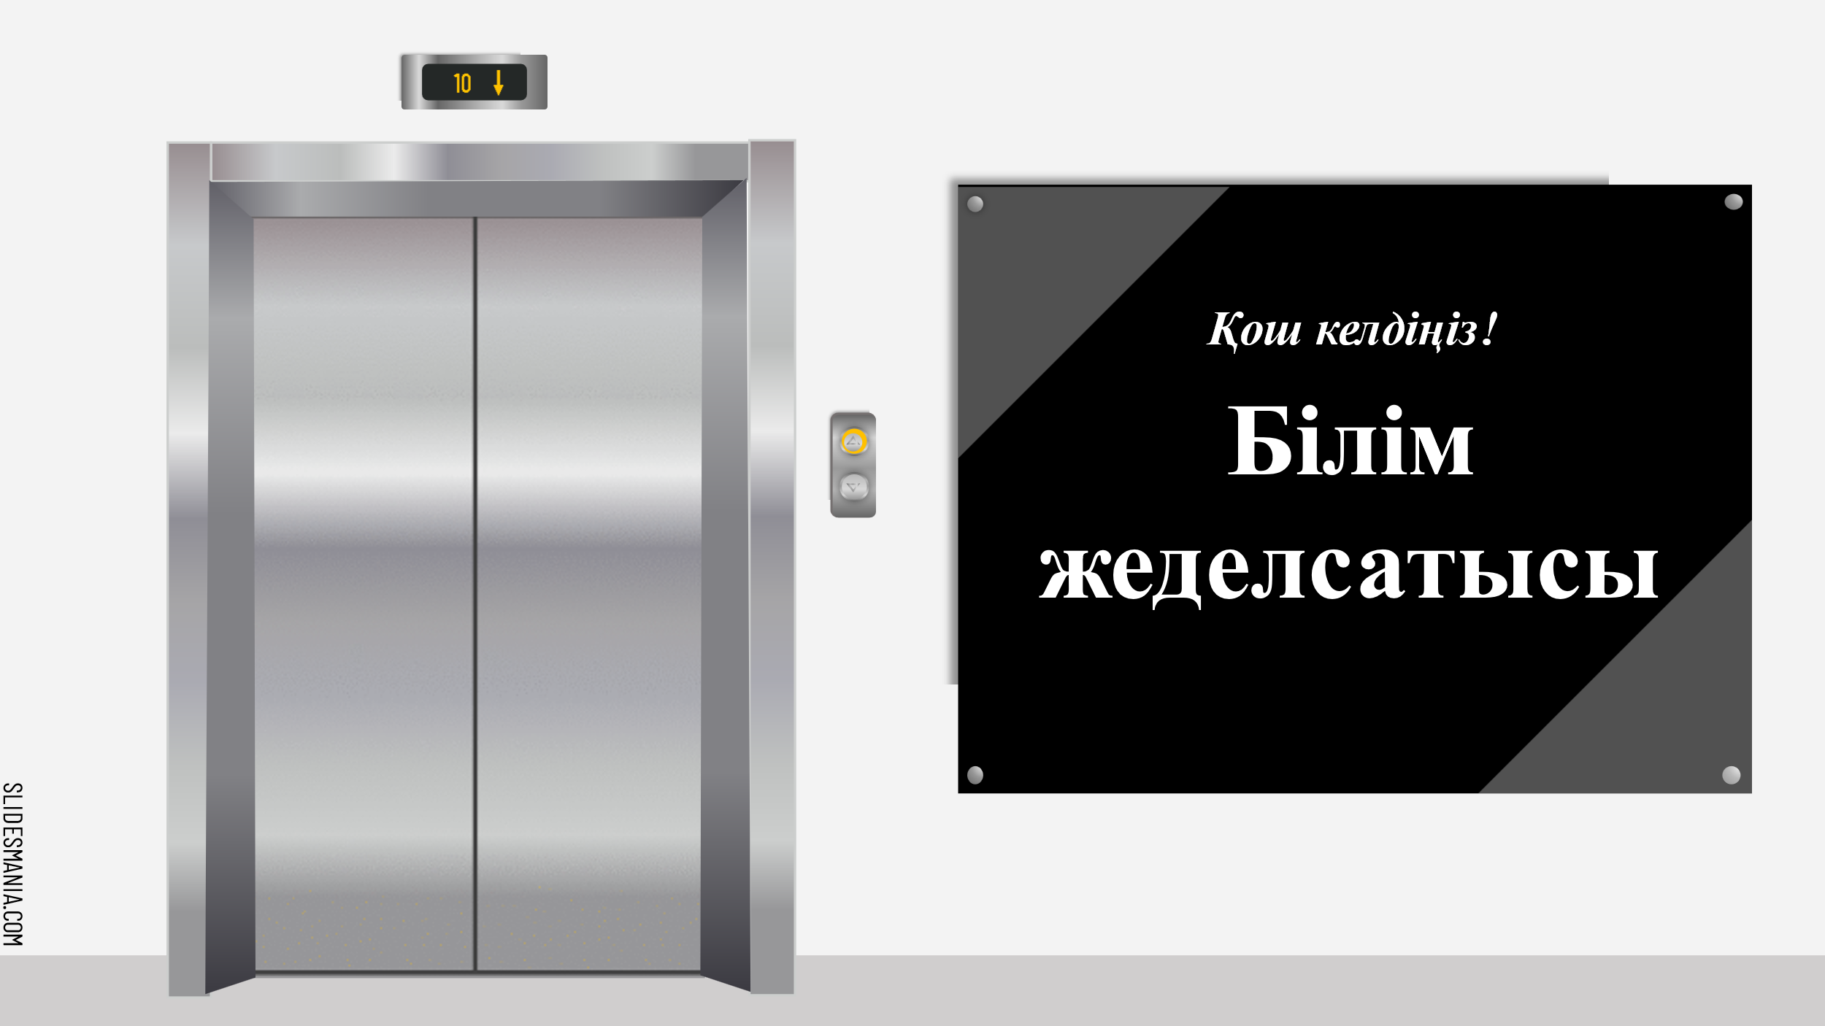  1-қосымша
Сабақтың соңы  5 минут | Рефлексия: «СМС-хабарлама»  Оқушыларға қағаздан жасалған қалта телефондарына SMS хабарлама жазу тапсырылады.  Үйге тапсырма: «Табиғаттағы біркелкілік заңы» тақырыбында 250-300 сөзден тұратын эссе жазу. | Сабақ барысы бойынша өз пікірлерін жазады |  | Үлестірмелер  



1-қосымша.

Тұқымының қара түсі бойынша гомозиготалы өсімдік ақ тұқымды өсімдікпен будандастырылған. Сонда
а) Ғ1-де, б) Ғ2-де,
в) Ғ1-дегі өсімдіктерді оның тұқымы ақ ата-анасымен қайыра будандастырғанда
г) Ғ2-дегі өсімдікті оның қара тұқымды ата-анасымен қайыра будандастырғанда алынатын ұрпақтардың фенотиптері қандай?

__________________________________________________________________________________________________________________________________________________________________________________________________________________________________________________
__________________________________________________________________________________________________________________________________________________________________________________________________________________________________________________

2.1 Анасы доминантты гомозиготалы және әкесі гомозиготалы рецессивті отбасында екі бала дүниеге келген. Төмендегі шаршылардың ішіне ата анасы мен балаларының генотиптерін жазыңыз.

__________________________________________________________________________________________________________________________________________________________________________________________________________________________________________________
__________________________________________________________________________________________________________________________________________________________________________________________________________________________________________________

2.3 Мендельдің генетикалық талдау әдісінің ерекшеліктерін түсіндіріңіз.

_________________________________________________________________________________________________________________________________________________________________________________________________________________________________________________
__________________________________________________________________________________________________________________________________________________________________________________________________________________________________________________

